Collège des Dominicaines de notre Dame de la Délivrande – Araya-
Classe : CP Avril 2020 – 2ème semaine
Nom : ________________________

CORRECTION
- Sur chaque figure, repasse de la même couleur les côtés de même longueur. 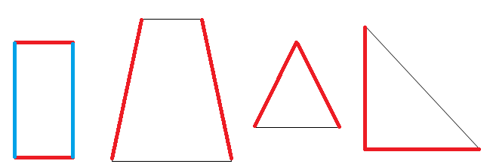
- Trouve les trois figures qui ont tous leurs côtés de la même longueur.

- Trois de ces figures sont superposables. Lesquelles ? 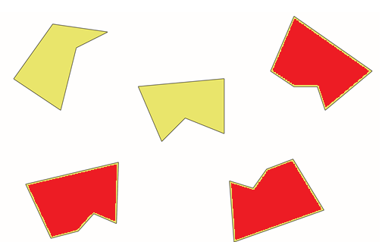
- Faire les fiches 74 – 75 – 76.

